（P01）亚历山大·柯伦泰诞辰150周年
（P13）意大利比萨机场工人拒绝向乌克兰运送武器
（P17）日本工人2022年“春斗”开始
（P19）芬兰共产主义工人党：社会主义将是怎样的？
（P23）以阶级视角分析库尔德问题
（P30）世界工会联合会：劳动的现状

2022年第8期
2022年4月6日

订阅方式：
1. 扫描二维码填写您的邮箱
（如无法提交，请在空白处点击再试）
2. 进入以下链接填写您的邮箱
https://cloud.seatable.cn/dtable/forms/ff203a21-e739-4321-bb63-3d9665873695/
3. 用您的邮箱发送“订阅”至irn3000@outlook.com

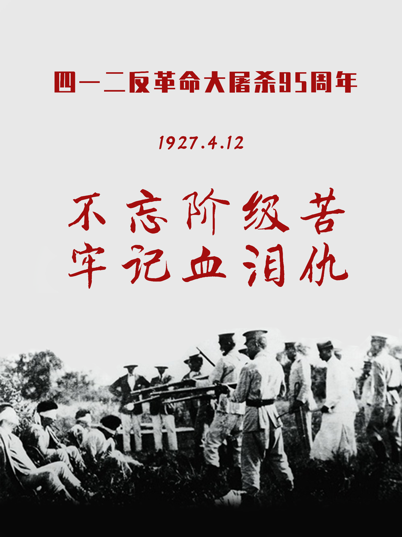

国际共产主义妇女解放战士

亚历山大·柯伦泰诞辰150周年
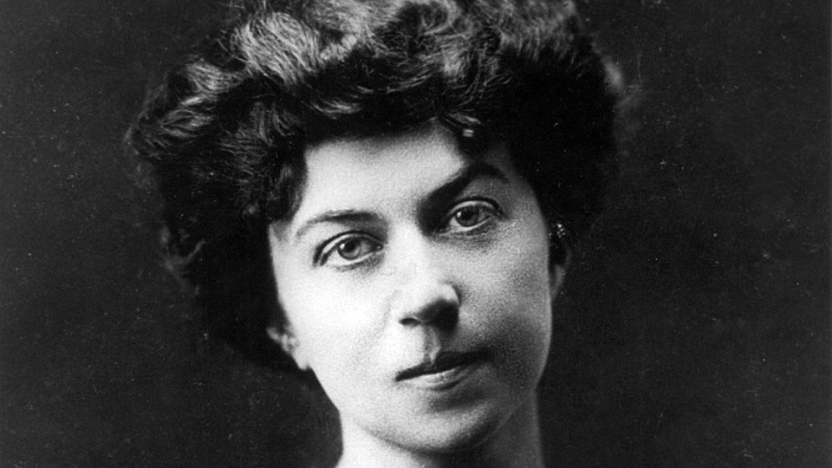
来源：美国共产党“人民世界”网站
作者：珍妮·法雷尔（JENNY FARRELL）
日期：2022年3月31日
链接：https://www.peoplesworld.org/article/alexandra-kollontai-at-150-international-communist-leader-and-fighter-for-womens-liberation/
亚历山大·柯伦泰（Alexandra Kollontai）出生于150年前的1872年3月31日，是俄国共产主义运动中的一位杰出人物。在流亡时期，她成了国际上一位活跃的演说家和作者。在德国，她和罗莎·卢森堡、卡尔·李卜克内西、克拉拉·蔡特金（Rosa Luxemburg, Karl Liebknecht, Clara Zetkin）成为了朋友。柯伦泰曾任苏维埃俄国社会事务人民委员[1]，是各国历史上第一位在政府内阁任职的妇女。1922年后，她担任了苏联驻挪威和瑞典的第一任大使。
柯伦泰出生于圣彼得堡的一个富裕家庭。她的父亲的出身是乌克兰地主，后来成了俄罗斯帝国军队的将军。她的母亲是一位芬兰木材商和一位俄罗斯贵族妇女的女儿。童年时期，柯伦泰曾在自家的芬兰庄园中度过了许多个夏季。她精通俄语、芬兰语、英语、德语和法语，这一语言优势不仅有利于革命运动，而且有利于日后苏联的外交事务。她在俄国共产主义运动中为妇女的权利而斗争，并且促进了苏维埃共和国早期的社会立法。
柯伦泰活跃的政治工作开始于1894年，当时她在圣彼得堡的工人夜校教书。当时她还是“政治红十字会”（Political Red Cross）的成员，这是一个支持政治犯的半地下组织。1895年，她阅读了奥古斯特·倍倍尔（August Bebel）的《妇女与社会主义》（Woman and Socialism）一书。这本书给她留下了深刻的印象，影响了她日后的思想和活动。
1896年，柯伦泰在圣彼得堡的一个大型纺织厂第一次直接接触了资本主义工业。不久之后，她参与了为支持纺织工业的群众罢工而进行的散发传单和募集资金的活动。1896年的罢工巩固了她对于无产阶级革命必要性的信念。1899年，她加入了处于非法状态的俄国社会民主工党。
1905年，她开始活跃于妇女问题。她的文章《妇女问题的社会基础》（The Social Basis of the Woman Question）[2]是俄国马克思主义者对于妇女问题的第一次重要阐释。在这篇文章中，她不仅支持推翻资本主义制度，而且解释了为达到真正解放而改造家庭自身的必要性。
从1905年到1908年，柯伦泰组织俄国女工为争取自身利益，为反对资本家、反对资产阶级女性主义、反对社会主义组织内部的保守主义和父权制而斗争。她为这一群众运动奠定了基础。
像俄国许多社会主义者一样，柯伦泰曾在1903年布尔什维克和孟什维克的分裂中保持中立。1904年，她加入了布尔什维克派，并丰富了布尔什维克的马克思主义。1905年她加入了托洛茨基派，并在1906年由于抵制非民主的杜马选举的问题而离开了布尔什维克，她相信在那里坚持左翼要求和揭露政府阴谋是可能的[3]。
在1900年至1920年间，柯伦泰被认为是俄国社会民主工党在“芬兰问题”上的首要专家。她写了两部著作和许多文章，担任过沙皇杜马中俄国社会民主工党党员的顾问，以及同芬兰革命者的联络人。1908年，因为支持芬兰用武装起义反对沙皇帝国的权利，她被迫流亡国外。
从1908年底直到1917年，柯伦泰处于流亡状态。在第一次世界大战之前的时期，她曾到过美国、英国、丹麦、瑞典、比利时和瑞士。她在自传《一位性解放的共产主义妇女的自传》（Autobiography of a Sexually Emancipated Communist Woman）中写道：
“在1917年沙皇被推翻之前，我曾在欧洲和美国生活。我一到德国，就加入了德国社会民主党。我在那里有许多朋友，其中我特别记得卡尔·李卜克内西、罗莎·卢森堡、卡尔·考茨基（Karl Kautsky）。此外，克拉拉·蔡特金也对我规定俄国女工运动基本原则的活动产生了巨大影响。早在1907年，我就曾作为俄国的代表参加了在斯图加特召开的第一次国际社会主义妇女会议。这次会议由克拉拉·蔡特金担任主席，为女工运动沿着马克思主义路线的发展做出了巨大贡献。”
早在一战爆发前的很长一段时间里，柯伦泰就曾不屈不挠地为反对战争威胁而奔走呼号。1912年5月1日，在斯德哥尔摩的一次演讲中，她说：
“资本家们一直在讲：‘我们必须武装自己，因为我们受到了战争的威胁！’他们又指着自己神圣的标志：陆地、海上、空中的军国主义。他们召唤着战争的幽灵，为的是将它摆在自己和红色幽灵之间。他们鼓动战争，为的是让自己免遭社会革命这个幽灵的损害。
“但是国际[4]却以一个共同的号召来回应：‘打倒战争！’工人们懂得，在战争威胁背后站着的，是想向人民多征赋税的资本主义国家，是想要增加自己利润的战争工业。”
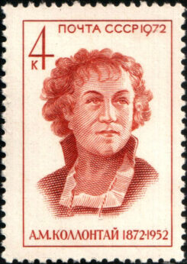
图：纪念柯伦泰诞辰100周年的邮票（苏联，1972年）
她还参加了德国和奥地利的反战运动。当战争预算于1914年8月被表决时，她就曾在国会大厦门前：
“只有卡尔·李卜克内西和她的妻子苏菲·李卜克内西（Sofie Liebknecht）以及德国党的一少部分同志，和我持相同的立场，和我一样认为社会主义者有责任为反对战争而斗争。说来奇怪，8月4日，当战争预算被付诸表决时，我就在国会大厦。德国社会民主党的破产让我震惊，如同一场无可比拟的灾难。我感到非常孤独，只是在李卜克内西一家的陪伴下才感到稍好一些。1914年8月，在德国党同志的帮助下，我得以和儿子一起离开德国，移居斯堪的纳维亚半岛。”
在瑞典，她因反战宣传而入狱。1915年2月获释后，她前往挪威，和亚历山大·施略普尼柯夫（Alexander Schlapnikov）[5]一起负责瑞士和俄国之间的联络工作，当时列宁和中央委员会在瑞士。1915年6月，她与孟什维克决裂，正式重新加入布尔什维克。1915年9月，她主要参加了齐美瓦尔德和平会议。她的文章《谁需要战争？》（Who Needs the War?）（1915年）被译成多种语言，以许多版本传播了几百万份。她两次到过美国，在西雅图参加了乔·希尔（Joe Hill）[6]的追悼会，并在芝加哥与尤金·德布斯（Eugene Debs）[7]同台演讲。
1917年二月革命爆发后，柯伦泰回到俄国，明确赞成“不给临时政府以任何支持”的政策。她被选为彼得格勒苏维埃中央委员会成员。柯伦泰继续在俄国做革命鼓动，并开始参加布尔什维克的妇女报纸《女工》（Rabotnitsa (Работница, Woman Worker)）的工作，促使布尔什维克和工会更多地关注女工的组织。1917年5月，她参加了洗衣女工的罢工，并要求将所有的洗衣房公社化。这次罢工行动持续了六周，克伦斯基政权没有满足工人的要求。
革命后，柯伦泰被选为苏维埃新政府的社会事务委员。柯伦泰在自传中生动地描述了自己在第一次革命时期彻底转型中的工作：
“我作为人民委员的主要工作如下：通过法令，改善战争致残者的处境；废除该部下属的女校的宗教教育……用民事服务代替牧师；在女校学生中推行自治权；将旧的孤儿院重新组织成公办的儿童之家……为无家可归者和流浪儿童建立收容所；建立只由医生组成的委员会，负责在全国范围内完善免费医疗制度。
“在我看来，人民委员部最重要的成就是，为产妇和婴儿福利中央办公室（Central Office for Maternity and Infant Welfare）提供了法律基础。我在1918年1月签署了关于这一中央办公室的文件草案。随后我又签署了第二项法令，将所有妇产医院改为免费的母婴护理之家，从而为公办的全面产前护理体系奠定了基础……
“当我凭自己的权力将著名的亚历山大·涅夫斯基（Alexander Nevsky）修道院改造为战争伤病员的住所时（后来内阁批评了我的行为），旧政权的宗教追随者们感到特别愤怒。僧侣们抵制，随后发生了枪战。新闻界又高声叫嚷起来反对我。教会组织了反对我的行动的街头示威，并对我加以诅咒……”
1918年，柯伦泰反对批准《布列斯特-立托夫斯克和约》（Treaty of Brest-Litovsk），并辞去了政府公职，以便不因为自己在这个关键问题上的立场而妨碍人民委员部的统一。该合约意味着苏维埃俄国失去大量欧洲领土，包括芬兰和乌克兰。她的这一立场与列宁对立。在列宁看来，和平是优先事项。
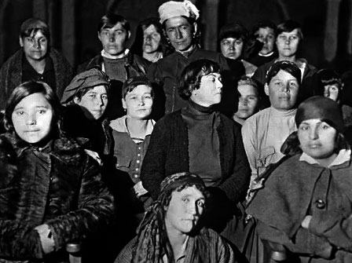
图：柯伦泰在东方各民族代表大会上（1920年，巴库）
之后，她作为宣传者和组织者继续活跃着。她在第一次全俄妇女工人和农民代表大会的组织工作中发挥了关键作用，在1919年与伊涅萨·阿曼德（Inessa Armand）[8]和纳杰日达·克鲁普斯卡娅（Nadezhda Krupskaya）[9]一起促进了共产党妇女委员会（Women’s Committee (Zhendotel/Женотдел)）的成立并在其中担任领导职务。妇女委员会的工作目的是，在全苏联各地改善妇女的生活条件，扫除文盲，用新的婚姻、教育、劳动法的相关知识去教育妇女。在苏维埃中亚地区，妇女委员会力图通过扫盲、教育和“揭去面纱”运动来改善穆斯林妇女的生活。
1920年11月，妇女委员会推行了堕胎合法化，这在历史上还是第一次。1919年，柯伦泰在关于妇女地位的一篇文章《性关系与阶级斗争》（Sexual Relations and the Class Struggle）[10]中表达了自己的观点，即在真正自由的社会，平等不仅是以法律规定的，而且是现实达到：
“只有当人们的心灵获得了‘关切之情’的充足储备之时，当他们去爱的能力更强之时，当人际关系自由的观念成为事实，以及当“同志情谊”的原则战胜了不平等与服从的传统观念之时，他们才能找到能摆脱困境的“魔法钥匙”。没有这种对我们心灵的再教育，性问题就无从解决。”
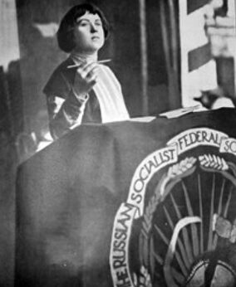
图：柯伦泰在国际共产主义妇女大会上（1921年，莫斯科）
1921年，她公开宣布支持反对党的集中制的派别“工人反对派”，同共产党和列宁发生了冲突。这一派别解散了，而柯伦泰仍是党内关键的反对派。
1922年，应她本人的请求，她进入了苏联的外交部门工作，先是在挪威，后来在墨西哥，之后又在挪威和瑞典。她评论说：
“这一任命自然引起了极大的轰动，因为这毕竟是历史上第一次有女性正式担任‘大使’。……尽管如此，我给自己定下了一项任务，即实现在法律上承认苏联，并在被战争和革命破坏了的两国之间重新建立正常的贸易关系。……1924年2月15日，挪威事实上在法律上承认了苏联。”
亚历山大·柯伦泰还曾担任1940年芬兰-苏联和平条约的谈判代表，并以极大的敏感性为苏联服务。在1945年因为健康原因而退休之前，她一直作为外交官在国外生活。之后她担任苏联外交部的顾问，直到1952年3月9日逝世。

意大利比萨机场工人拒绝向乌克兰运送武器
来源：美国工人世界党网站
日期：2022年3月22日
链接：https://www.workers.org/2022/03/62624/
2022年3月12日，比萨伽利略·伽利莱机场（Galileo Galilei Airport in Pisa）（民用机场）的工人正在给一架货运飞机装载货物，据称该机是为乌克兰运送人道主义援助物资的。而工人们却发现，这些物资是给泽连斯基政权的军队准备的武器和弹药。
在意大利，人们举行集会，对基层工会联盟（Unione Sindacale di Base，USB）的比萨机场工人拒绝装载伪装成人道主义援助的武器表示支持。基层工会联盟发表声明称：“我们强烈谴责这一真正的骗局，它打着人道主义的幌子，继续为发生在乌克兰的战争火上浇油。”
在得知货物的真实内容后，工人们拒绝进行装载，并通知了他们所属的工会——基层工会联盟。之后，该工会公开谴责了这一事件。
基层工会联盟在声明中说：“‘人道主义’航班是从位于该民用机场的货物区起飞。这些航班本应装载食品、供给品、药品等对几周以来饱受轰炸和战争折磨的乌克兰人民有用的东西。但事实并非如此，当货物出现在飞机下方时，负责装运的工人发现它们竟然是装满各种武器、弹药和爆炸物的箱子。”
意大利政权的角色
在俄罗斯军队与泽伦斯基政府军队在乌克兰领土上进行的代理人战争中，意大利政府处于前沿位置。泽伦斯基政府的军队近十年来一直由美国和北约提供武装、训练和资金。
意大利的角色已经达到了这样的地步：在领导欧盟的法德两国轴心旨在试图遏制危机的倡议中，意大利越来越被排除在外。
媒体的宣传攻势不断，促使意大利对支持乌克兰基辅政权做出越来越积极的承诺。以意大利总理马里奥·德拉吉为首的意大利政府领导人对莫斯科进行了猛烈抨击。
这个国家正被拖着走向极端的恐俄情绪，这种情绪与该国的传统和民众的常识格格不入。
为了让向战区运送武器合法化，大量扭曲的信息、关于人权的伪善言论以及对“可憎”的“和平主义”恶魔的诅咒被大肆渲染。这些行动，是促使当前把欧洲和整个世界拖入深渊的危机普遍化和进一步恶化的危险步骤。
比萨机场发生的事件表明，尽管议会中几乎所有政党都作出了协调一致的努力，但它们企图把支持战争情绪强加给意大利人民的企图正遭到抵制。最近几周，媒体对意大利主要的工会——意大利劳工总联盟（Italian General Confederation of Labor (CGIL)）和意大利全国游击队员协会（National Association of Partisans of Italy (ANPI)）[1]展开了敌对宣传。
意大利全国游击队员协会和其他许多民众组织被认为“有罪”，是因为它们拒绝服从于战争宣传的单一声音。它们既反对普京命令下的“特别军事行动”，也反对向乌克兰军队运送武器，还反对北约的东扩。

日本工人2022年“春斗”开始
来源：“日本新闻周刊”网站
日期：2022年1月14日
链接：https://www.japan-press.co.jp/modules/news/index.php?id=13925
2022年1月13日，全国劳动组合总联合（全劳联(Zenroren)）和人民春季斗争联合委员会（People's Spring Struggle Joint Committee）的成员在位于东京的日本经济团体联合会（经团联(Keidairen)）大厦外举行集会，宣布今年的春季劳资工资协商（春斗(shunto)）开始。在此之前，他们在厚生劳动省（Labor Ministry）大楼前举行了类似的集会，并在东京丸之内（Marunouchi）商业区举行了游行示威。
他们指出，截至2021年3月底大型企业已经积累了459万亿日元的内部储备。他们要求商界将一部分钱还给工人，充分提高全体工人的工资，并将全国最低工资标准定为1500日元[1]。
全国劳动组合总联合议长小畑雅子（Obata Masako）表示：“在发达资本主义国家中，只有日本企业的内部储备不断增加，而工人的工资却持续下降。”在谈到日常生活和劳动问题的咨询时，小畑表示：“由于目前的疫情对许多临时工造成了严重打击，前来咨询的人数比去年更多。”
她说，在今年的春斗中，全劳联在要求提高工资和建立尊严劳动规则的同时，还将要求改善医疗和公共卫生项目。
日本金属制造情报通信劳动组合（Japan Metal, Manufacturing, Information and Telecommunication Workers' Union (JMITU)）副会长Suzuki Toru表示：“虽然企业业绩有所好转，但工人的工资仍处于低迷状态。”他还表示，工会将在即将到来的春斗中提出大幅提高工资和缩短工作时间的要求。
全劳联·全国一般劳动组合（全劳联・全国一般(Zenkoku-Ippan)）前任副会长Ryumae Fusashi表示:“由于母公司或分包企业的压力，经常发生解雇或拒绝进行集体协商的情况，工人们的处境非常艰难。”
日本国家公务员劳动组合联合会（国公劳联(Kokko-roren)）秘书长Asano Ryuichi说：“政府工作人员正在艰难应对新冠病毒疫情，但是公共部门中的高中毕业生的起薪甚至达不到全国最低工资的平均水平。”

芬兰共产主义工人党：社会主义将是怎样的？
来源：“北欧共产主义评论”网站
作者：芬兰共产主义工人党（COMMUNIST WORKERS' PARTY (FINLAND)）
日期：2019年12月1日
链接：https://norcomr.org/2019/12/01/communist-workers-party-of-finland-what-will-socialism-look-like/
我们要建设怎样的社会主义？
正如我们在斯德哥尔摩北欧共产主义者会议上所讲的一样，我们不是算命先生，所以不能完全准确地预测未来的社会主义社会将是怎样的。在这方面，我们必须小心谨慎，不要在我们的大脑中构建乌托邦。我们的社会主义建设计划，必须以我们革命的物质条件为基础，并在革命的进程和工人阶级的斗争中形成。关于我们未来的社会主义社会，只有一些事情我们可以相对肯定地说。
再工业化
芬兰是一个技术相当先进的国家。今天在这里建设社会主义，在经济上和技术上都比一个世纪前的俄国要容易。但这仍是一项巨大的经济事业。芬兰将开始脱离西方帝国主义世界秩序，停止在贫穷的第三世界国家剥削廉价劳动力和掠夺资源。因此，芬兰将不得不在一定程度上进行再工业化。芬兰必须争取更大程度的自给自足和自力更生。这一点很重要，首先是因为，众所周知，帝国主义者会对试图摆脱帝国主义秩序的国家实施制裁、封锁等。我们必须为此做好准备。其次，出于生态方面的考虑，我们应该在本国生产我们所能生产的东西。如果我们能够实现在本国生产，就无需从世界各地运输货物。我们也致力于实现充分就业，所以被资本家关闭的工厂应当重新开张，失业的工人应当回到工作中去。
保卫革命
正如我们在斯德哥尔摩的演讲中指出的那样，共产主义者希望创造一个没有军队、没有情报机构、没有一个阶级压迫另一个阶级的工具的社会——这就是我们的目标。然而，革命必须有能力保护自己。列宁最初在《国家与革命》中主张废除常备军。然而，随着事态的发展——俄国内战和十几个资本主义国家的干涉，迫使布尔什维克建立了一支红军，这增加了俄国的防卫能力。这是必要的。同样，我们党认为芬兰不需要军队。我国现在的军队只是被用来对俄罗斯进行帝国主义的包围和挑衅，而不用于任何正当的防御目的。然而，在未来，我们不能假设帝国主义者不会像他们在无数其他地方所做的那样，试图攻击社会主义的芬兰或资助反革命的恐怖主义。
未来社会主义社会的军事化程度，完全取决于外国帝国主义者和他们支持的芬兰反革命分子的威胁程度。这一原则同样适用于一切监视、反间谍等活动。马克思主义倡导和平，但是为了保护工人阶级不受攻击，必须采取必要的行动。只要帝国主义存在，我们就不可能拥有持久的和平。
民主的前景
芬兰是资产阶级民主比较发达的国家。早在1905年，由于工人的斗争和全国性的总罢工，芬兰赢得了自己的议会，妇女在其中也有了选举权。第二次世界大战临近结束时，芬兰资产阶级中的法西斯分子被打败，共产主义者又能够合法地工作了。至少从那时起，芬兰就已经开始培养资产阶级民主的传统。资产阶级民主使人们习惯了民主的概念，但它仍然只是一个概念。如果在选举中消除金钱的腐败影响，如果把媒体和教育交到劳动人民手中，我们就可以实现真正的民主，而不仅仅是资产阶级的虚假“民主”。电子投票提供了某些新的可能性。我们可以学习社会主义国家的例子：它们通过工会和地方苏维埃等群众组织，让人民日常地参与经济计划和社会管理。我们也应当这样做。

以阶级视角分析库尔德问题
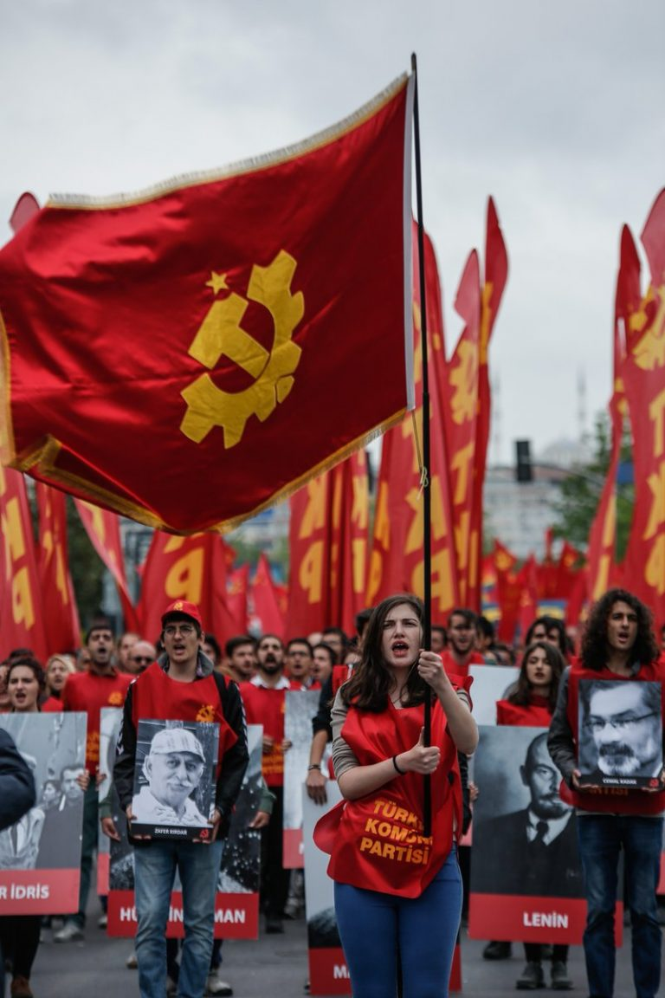
来源：共产党和工人党国际会议“团结网”（SolidNet）
作者：土耳其共产党中央委员会
日期：2021年10月9日
链接：http://solidnet.org/article/CP-of-Turkey-Statement-from-TKP-The-Kurdish-issue-is-an-issue-of-equality/
土耳其共产党声明：库尔德问题是关于平等的问题
在土耳其，只占人口总数的一小部分人占有着大部分的财富，而数千万人民却挣扎在失业和贫困的边缘。
这些幸福的少数人主要是老板、大地主和寄生性的房主。而工人、劳动者和贫农越是工作，上面这个少数群体就越是变得富有，越是能够赚取利润。
在土耳其不公正的剥削制度下，有数百万库尔德公民处于贫困之中。和其他地区的公民一样，库尔德人大部分都是穷人。
在这个国家，同样也有剥削他人的库尔德人。那些库尔德的工厂老板、大地主、放债者以及承包商，同样属于土耳其的那些幸福的少数人。
那些剥削他人的库尔德人的利益，与其他剥削者的利益是一致的。他们力图延续不公正的秩序，寻求新的利润，并且争夺着每一个能变得更加富有的机会。
而那些被剥削的、贫困的和失业的库尔德人的利益，也是与其他同样贫困和失业的人民的利益是一致的：这种秩序——不平等的根源，必须被改变。
只有根据这一事实，库尔德问题才能被恰当地讨论；只有在这一基础上，才能理解解决问题的途径。
土耳其的主要问题在于：一边是老板，另一边是工人；一边是资本家阶级，另一边是劳动者；一边是富人，另一边是穷人。
这也同样是世界的主要问题。在暴政、不公、政变、战争、腐败以及环境破坏等各种问题中，资本处于核心位置，它的目的只是追求更多利润，别无他物。
必须从阶级视角来分析库尔德问题。声称库尔德人剥削者与库尔德人被剥削者拥有统一利益的说法，是一个巨大的谎言。与库尔德人被剥削者拥有共同利益的，是有着各种背景的工人、失业者和穷人。
库尔德问题是一个关于平等的问题。
库尔德问题还是是一个关于自由的问题。无视库尔德人自己的语言、身份甚至是他们的存在，抑或是强迫他们消失、解散乃至于屈服于另一个身份——这样的概念不具备任何合法性。
一个国家或民族优于另一个民族或国家，并且应该享有某些特权的论点，是一个用来拉上掩盖世界不平等的帷幕的谎言，它让穷人互相仇恨，甚至为了资本家的利益而自相残杀。
在人类历史上的过去一段时间里，民族主义扮演着进步与解放的角色，但它长期以来都是剥削者手中的武器，无一例外。
库尔德民族主义和土耳其民族主义这二者中间，任意一个都不比另一个更好。世界上没有哪个地方，一个民族可以被“整个地”解放，而不用区分剥削者和被剥削者。不管是在加泰罗尼亚、巴勒斯坦、科西嘉、爱尔兰，还是土耳其，这都是正确的。
民族主义只会激起更多的民族主义。例如，希腊民族主义和土耳其民族主义相辅相成。类似的事实也适用于库尔德民族主义和土耳其民族主义。
然而，尽管说着不同的语言，住在不同的地区，被压迫者的利益却是一致的。例如，当一位巴勒斯坦贫民与一位在以色列一家工厂里做工的犹太工人联手之时，帝国主义、犹太复国主义以及那些从“巴勒斯坦问题”之中获利的虚伪的巴勒斯坦统治者的统治便要开始动摇。
在库尔德剥削者与其他剥削者站在一边，或者协调着要求增加自己的份额的秩序下，库尔德问题不可能得到解决。
土耳其的统治者们需要这个问题存在，以便将人民分裂开来，从而阻碍劳动人民的共同斗争。不幸的是，在这种秩序下，被压迫者对于其他被压迫者的敌意目前仍在延续。对库尔德人的语言、身份和财产的歧视不仅分裂着工人和劳动者，而且确保着被压迫的库尔德人处于廉价劳动力的地位。
而移民工人也遇到了类似的进程。对移民的敌意主要有利于雇主，他们雇佣着那些害怕寻求自己的权利并几乎处于奴隶状态的移民工人。
库尔德问题被纳入身份辩论的事实，也同样有利于老板们。而且，这种背景下的库尔德问题框架，成了库尔德人剥削者们的绝佳机会。
库尔德人老板们正在设法从“库尔德问题”中发家致富。然而，对于数百万库尔德人来说，今天的生活只意味着贫困和失业。
不能再这样继续下去了。
如果没有面包，那么也不会有自由。
库尔德问题的对话者是生活在土耳其的所有劳动人民，是土耳其公众。没有什么问题，是我们各种背景的劳动人民用共同意志和共同斗争解决不了的。
库尔德问题可以通过坐下来与剥削秩序的所有者谈判解决——这是一种毫无意义的说法。从那些对于劳动、科学、艺术、妇女、共和国以及环境都抱有敌意的人身上，库尔德人得不到任何好处。
要划清界限的并不是土耳其人和库尔德人，而是剥削者和被剥削者。
人民可以在此基础上联合起来。他们的共同敌人是帝国主义、国际垄断组织、“国内”垄断组织和老板们。
这种忽视库尔德人民、强迫他们否认自己的存在并压迫他们的心态，在很大程度上要归结于这个国家中的某些库尔德人已经开始依赖于大的国际力量。令我们所有人都羞愧的一点是，我们还没能强有力地起来反抗这种心态和整个不公正的秩序。
纠正这种耻辱的方法，是为了我们的共同利益而起来一同反对剥削者。
我们不是一条船上的人。
帝国主义、资本家阶级以及各种各样的酋长和反动派都同样站在反对我们的一边。
土耳其将通过打垮反动派来确立友爱、团结和自由。
社会主义的土耳其将不再有库尔德问题，库尔德人和不同民族的工人将凭借他们的创造力，共同建立一个没有人剥削人的社会秩序。

土耳其共产党中央委员会
2021年10月9日

世界工会联合会：劳动的现状
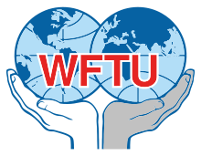
来源：世界工会联合会（World Federation of Trade Unions）网站
日期：2019年6月
链接：http://www.wftucentral.org/download/publications/en/The-present-and-future-of-work.pdf （P9-P20）
如今，无论是发展中国家还是发达国家的工人和人民大众，都面临着剥削和贫困，工作权利受到限制，工伤事故增多，难以获得医疗保健、教育和领取体面养老金的权利等状况。在技术和科学取得巨大飞跃的时代，仍有工人及其家人无法获得清洁的水、衣服和住房。1%的人口拥有80%以上生产出来的财富，而45亿人却生活在贫困和苦难之中。
在非洲、亚洲、拉丁美洲国家，垄断企业攫取巨大的自然财富，送给人民的却是仨瓜俩枣。强大的帝国主义国家之间争夺能源和市场控制权的对抗，使一些国家内的紧张局势频仍，战争不断爆发，人民伤痕累累。过去几年，这些国家发生了干涉、战争和轰炸，造成大批民众背井离乡，制造了大批移民和难民。在攫取最大可能利润的基础上掠夺产生财富的资源，既给当地居民带来苦难，也导致环境犯罪，例如2010年发生在墨西哥湾的犯罪。当时，英国石油公司一处平台上的爆炸造成11名工人死亡，420万桶石油泄漏到海洋中，破坏了该地区的渔业和旅游业，造成成千上万的鸟类和海洋动物死亡。
极端贫困、不安全、武装冲突等，经常促使工人迁徙到其他国家。在那里，他们被用作廉价和具有弹性的劳动力，通常无法获得医疗保健、适当的住房，就业状况未经申报，不享有各种权利。移民多次沦为种族主义袭击、暴力和人口贩运的受害者。
值得一提的是，2012年至2014年间，在106个国家和地区共有63251名人口贩卖受害者，但实际受害者人数远高于此数字。在2014年确定的所有受害者中，大多数是妇女和女童，占71%。人口贩卖的主要目的是性剥削，而近年来，被迫从事强迫劳动，即遭受现代奴役的受害者比例正在增加。
劳动的当前形象和现状所显示的另一个现象是童工：全世界共有2.18亿5至17岁的儿童，而其中1.52亿儿童是童工问题的受害者。这些儿童中有近一半（7300 万）从事着繁重、危险的劳动。在1.52 亿童工问题受害者中，将近一半年龄在5至11岁之间，甚至受雇于工业和采矿业。（国际劳工组织数据）
此外，无论在发展中国家还是发达国家，越来越多的工人的贫困和苦难，导致大约4000万人卖淫，而在印度、孟加拉国、柬埔寨、泰国等国家，卖淫者中有40%以上是儿童。
如今，从战略角度看，与满足工人基本需求直接相关的经济部门和行业已被私有化。这些领域是港口、机场、陆路运输、采矿和自然资源管理，以及能源，如石油、天然气、电力、水等。一个个整个区域都拱手让给大企业，用于投资和建造豪华酒店。工人甚至无法接近这些地方，而不是使之成为绿地和海滩，有利于人们的福祉和娱乐。
长期以来的经验表明，由于私有化，所提供的服务变得越来越昂贵，令人无法获得，而服务质量也越来越差。私有化部门的工人面临着劳工权利被削减、劳动强度提高、更多的工伤“事故”等。
据估计，全世界每年约有230万男女死于工伤“事故”和职业病。这导致每天有超过6000人死亡。在全球范围内，每年发生的工伤“事故”约3.4亿起，职业病约1.6亿起。国际劳工组织不时更新这些估计。更新显示，工伤事故和疾病有所增加。其他证据表明，与劳动有关的疾病导致的工人死亡最多。据估计，仅危险物质每年就造成 651279人死亡。建筑业有记录的“事故”比例最高。最后，年轻和年长的工人特别容易受到伤害。当然，这与一些国家退休年龄的提高有关，因为在那里，从事更危险和危害健康工作的工人被迫在60岁过后甚至70岁高龄工作，这对他们的健康和生命造成了影响。
除了提高退休年龄外，由于资本主义危机摧毁了生产资料、资本，以及失业人数增加，发达国家工人的劳动权利也受到了猛烈的侵袭。工资和养老金大幅减少，医疗保健服务日益恶化，发展方向是支持大型企业和银行，人民的工资、养老金、健康和教育被损害。由于工资降低、直接和间接税增加、能源成本增加、医药费和其他费用增加，所以就连最发达国家的工人也目睹了自己收入消失，入不敷出。
在资本主义危机时期，而且鉴于经济复苏非常疲软，以及帝国主义内部的对抗，强大的资本主义国家之间的经济战争可能导致经济制裁和禁运，给工人的日常生活带来负担，酿成委内瑞拉那样的国内未遂政变，甚至公开的战争。军事装备和帝国主义组织（如北约）的开支，给工人和穷人阶层带来负担，同时迫使他们参与危险的计划。
在一些国家，工人的社会权利和民主自由受到严重限制，他们无权建立工会，或举行抗议活动，为自己和家人争取更好的生活和工作条件。罢工权一方面受到政府和法律的限制，另一方面被腐败的工会领导人故意低估。这些领导人试图说服工人罢工已经过时，这样一来，他们就可以确保大企业的盈利能力不受阻碍。
但另一方面，未申报的就业、十分恶劣的工作条件和恐怖主义在工作场所肆意泛滥。

劳动青年、劳动妇女、难民和移民、有特殊需要的人
劳动青年
如今，在全球范围，青年工人都面临着严重的工作和生存问题。具体而言，根据国际劳工组织2018年数据，在全球范围：
- 7500万年轻人失业
青年失业问题在阿拉伯国家（30.6%）、欧盟 28 个国家（18.4%）、拉丁美洲和加勒比海地区（17%）以及其他地方尤为严重。我们举一个例子，在南非，青年失业率高达50%。
- 1.58亿青年工人生活在贫困线以下
撒哈拉以南非洲是世界上贫困青年工人比例最高的地区，几乎达到 70%（8000 万），而南亚的问题尤为严重。
- 25%的15至29岁年轻人未处于就业、教育或培训状态
这种情况使他们的知识和能力降低，使他们陷入失业、就业不足和失望的境地。
更重要的是，年轻人更容易接触到非正式的工作关系，即未申报的就业。特别是在新兴和发展中国家，如南非、巴西和土耳其，40%的年轻工人都是“非正式”工人；而在墨西哥，这一比例达到60%。除了低工资和未申报的工作外，年轻人还经常被迫在弹性工作关系、兼职或定期合同工作情况下工作。典型的例子是欧盟国家，如葡萄牙、希腊、波兰或芬兰，50%以上的年轻人都无法找到长期的全职工作。
面对这种情况，许多年轻人选择移居国外，在本国以外地方寻求更好的教育和工作机会。根据前几年的数据，全球约有5100万移民年龄在15至29岁之间，其中大部分来自发达经济体。他们中的许多人是年轻的科研工作者，他们在需要外国熟练劳动力的较富裕国家寻求自己研究领域的工作机会。
然而，较贫穷国家的年轻人最愿意移民。撒哈拉以南非洲、拉丁美洲和加勒比海地区想要移民的年轻人最多，占38%；其次是东欧，占37%。
上述问题在年轻的劳动妇女中间尤为严重。相对于年轻男子而言，她们一贯地面临着较高的失业率、兼职工作以及受教育不足的问题，这凸显了劳动妇女从年轻时起就面临的特殊问题。
所有上述情况构成了一个严酷的现实，在这一现实情况下，青年工人应当不仅在自己的工作场所、在本国，而且在国际上，通过世界工会联合会的队伍进行斗争，要求获得自己在社会中应得的生活，即享有和平、社会公正、安全、受教育的机会，以及获得稳定工作的权利，8小时工作时间、8 小时休息时间和 8 小时个人全面发展，以及享受艺术、文化、体育的机会。
劳动妇女
目前，女性参与工作的比例为女性人口的49.6%，而男性则为76.1%。
但即使对于工作的女性来说，恶劣的工作条件和剥削的加剧也处于非常高的程度。更具体地说，未申报的雇佣在南亚非农业就业总人数中占82%，在撒哈拉以南非洲地区占66%，在东亚和东南亚占65%，在拉丁美洲占51%。在中东和北非，47%的男性和35%的女性工人是未申报就业的工人。
此外，在全球范围，女性都面临比男性更高的失业风险：在北非，女性失业率几乎是男性的两倍；在阿拉伯国家，女性失业率几乎是男性的三倍。
在全球范围内，女性占总就业人数的比例不到40%，但却占兼职工人的57%。全世界大部分的兼职工作都是由女性完成的。
在世界范围内，绝大多数无偿家务和家庭照料是由妇女完成的。女性背负着这种“无偿劳动”的原因，是缺乏为有需要的家庭成员提供的国家基础设施和社会服务。
农业部门雇佣了中低收入国家的大多数妇女。在南亚和撒哈拉以南非洲地区，超过60%的女性工人仍然从事农业。在许多发展中经济体，妇女都从事劳动密集型农业活动，而这些活动的报酬往往很低（粮农组织，2015a，世界银行，2014）。
在高收入国家，女性集中于健康、教育、批发和零售部门。
在全球范围内，性别薪酬差距估计为23%。换言之，女性的收入是男性的77%（国际劳工组织，2011a）。工作和家庭中的性别不平等转化为获得社会保护的机会方面的不平等。由于女性比男性更有可能从事非正规的——因此没有保障——的就业，所以她们往往无法获得通过就业获得的社会保护，例如养老金、失业救济金或生育保护（国际劳工组织，2014b、2014c和2014d）。
在全球范围内，近60%的劳动妇女（约7.5亿女性）没有合法的产假权利，其中65.9%的妇女在产假期间没有收入保障。
在教育方面，估计约有7.81亿15岁以上的人仍然是文盲，而其中三分之二是妇女。
妇女在战争冲突中更加脆弱，占难民的50%，而她们在旅途中和抵达目的地国时面临着暴力和虐待的风险。卖淫现象是剥削性资本主义制度所固有的，在全世界涉及4000万至4200万人，其中75%在13至25岁之间，绝大多数是女童和年轻妇女。非洲的女童和年轻妇女由于社会条件（例如预防意识不足、性暴力、早婚、卖淫）而遭受着更高的艾滋病毒感染率。
综上所述，妇女问题，即劳动妇女和大众阶层妇女所面临的额外问题，具有多重后果和社会影响，无法通过加强妇女在决策机构（国家议会、欧盟、大公司的行政管理委员会）中的参与等拟议中的措施来解决，尤其是当这些机构对工人及其权利实施敌对政策时。
为了让劳动妇女能够直面失业、不安全、无法获得教育和医疗服务，她们需要在工会运动的队伍中奋战，争取永久和稳定的工作，享有权利、同工同酬、充分的生育保护，为自己和子女获得现代医疗服务。
难民和移民
今天，全世界有6850万人被迫背井离乡。在这个数字中，有2540万人为难民，其中超过50%的人不满18岁。世界上57%的难民来自叙利亚、阿富汗和南苏丹，以及刚果民主共和国、尼日利亚、中非共和国、索马里、厄立特里亚和布隆迪。
土耳其拥有世界上最大量的难民人口，据报道有360万难民人口。来自叙利亚的难民占土耳其所有难民的98%。欧洲其他地区约有270万难民。
巴基斯坦拥有世界第二大难民人口，有140万，主要来自阿富汗。德国是第四大难民国家，它收容了来自163个不同国家的难民。伊朗是第五大难民国家，大多数难民来自阿富汗（951100）和伊拉克（28300）。大约 968100名来自叙利亚的难民在黎巴嫩。（联合国难民署 2018 年数据）
上述证据表明，帝国主义战争是带来难民的首要原因。叙利亚、阿富汗、伊拉克和巴勒斯坦等国在相互竞争的大国为利益而发动的战争中经受了严峻考验。背井离乡的人、工人和民众，被迫离开自己的国家，以拯救自己和子女的生命。他们冒着巨大的风险和艰辛，通过人贩子偷渡，往往无法活着到达目的地国家。每年都有数千人在地中海溺水，2018年人数超过2000。但即使他们到达土耳其、希腊或意大利等国，也会发现悲惨的处境，包括难民营的恶劣生活条件，以及安全、食品、医疗、法律服务、通讯、教育、工作、融入社会等方面的严重问题。
之所以发生这种情况，是因为照顾难民不是国家关注的问题。欧盟为照顾难民提供的资金流向了非政府组织，这些非政府组织缺乏组织、控制和基础设施，却被要求收容和帮助难民。最后，难民被困在东道国，因为他们被迫申请庇护，并等待很长时间才能获得批准，却无法获得合法的旅行证件，以前往最终目的地国家。
超过60%的国际移民生活在亚洲（8000万）或欧洲（7800万）。北美收容了为数第三多的国际移民（5800万），其次是非洲（2500万）、拉丁美洲和加勒比地区（1000万）和大洋洲（800万）。沙特阿拉伯、德国和俄罗斯联邦容留了全球第二、第三和第四大移民人口（各约1200万），其次是英国（近 900万）。2017年，印度是最大的国际移民来源国（1700万），其次是墨西哥（1300万）。其他大量移民人口的来源国是俄罗斯联邦（1100万）、中国（1000万）、孟加拉国（700万）、叙利亚（700万）以及巴基斯坦和乌克兰（各600万）。女性在所有国际移民中占略低于一半，但在欧洲，女性移民人数超过了男性移民人数（联合国数据）。
移民从第三世界贫穷国家迁徙到发达国家，显示了他们为生存和过上更好的生活所做的努力。移民在劳动力方面满足了较发达国家的需求，这些劳动力通常报酬很低且没有权利，同时他们试图通过汇款来帮助尚在本国的家人。在他们的日常生活中，他们面临着各种歧视和种族主义，以及被驱逐的威胁，沦为野蛮劳动和经济剥削的受害者。他们努力融入社会，并满足自己的基本需求。根据官方数据，这是2.58亿移民中最大比例的人们所面临的现实。
世界工会联合会坚持反帝国主义和国际主义的立场和行动，谴责欧盟及其各国政府残暴和虚伪的政策，为消除针对北非和中东人民的侵略而斗争，争取解散北约和人民为自己的利益而利用自然资源，以及将带来重建和人民繁荣生活的很受欢迎的经济发展。它还努力争取：
- 废除都柏林和申根条约、欧盟边境管理局（Frontex）和所有镇压机制。
- 欧盟结束边境镇压措施。
- 即刻终止欧盟-美国-北约的帝国主义干涉。
- 将难民从岛屿和入境点直接转移到最终目的地国家。
- 增加救援人员，加强基础设施、记录识别、住房、喂养、医疗和人员的安全转移。为所有难民提供体面的住房，国家负责为他们的孩子提供教育。
- 创建有尊严的收容和接待中心。
有特殊需要的人
世界上有超过10亿人患有某种形式的残疾（占世界人口的15%），其中近2亿人在日常生活中面临重大困难，预计未来几年这一数字还会增加。
在世界范围内，与非残疾人相比，残疾人存在健康问题、受教育程度较低、失业率和贫困率较高。他们在获得健康、教育和交通服务方面面临障碍。这些困难在发展中国家更加严重，那里的残疾率高于发达国家。在56个发展中国家进行的一项研究表明，贫困可能导致出现与残疾、低出生体重、营养不良、缺乏清洁水或充分卫生条件、不安全的工作和生活以及受伤等有关的健康状况。此外，贫困还加剧了残疾人无法获得足够的健康和康复服务的状况（世卫组织数据）。
因为必要的卫生服务费用较高，所以残疾人及其家人比收入相近的非残疾人更穷。没有足够和免费的国家基础设施用于照顾他们，而这种护理是他们家人一生的责任。他们居住的环境没有考虑到他们在搬家、交流、获取信息等方面可能遇到的困难。另外，虽然他们很难找到工作，但同时他们领取的养老金（如果他们能够获得的话），也不足以满足他们增加的需求。
以上全文概述了全球层面工人的困难和问题，对于特定群体和类别的工人来说，这些困难和问题更为严重。它们表明，尽管技术取得了巨大的发展，也产生了巨额财富，但工人、占地球上活跃人口绝大多数的普通人，却面临着一种艰难的、暗淡的预设，这种预设与他们在生产中的地位、对他们的劳动的剥削以及他们被排斥在他们自己生产的商品和服务之外的状况，无法摆脱地纠缠在一起。
这就是今天的景象！
对于上述所有这些问题而言，一些人说：“这些不公应该归咎于上帝！”
另一些人则说：“应归咎于工人！”
世界工会联合会则说：“罪魁祸首是资本主义剥削，这就是弊病。”

[1] 苏维埃俄国第一任中央政府称为人民委员会，各部部长称作人民委员，政府各部称作人民委员部。——译注
[2] 中译本《女性问题之社会基础》https://www.marxists.org/chinese/kollontai/mia-chinese-kollontai-1909.htm?msclkid=f6c1afb4b3b311eca53c2097d4c3d168 ——译注
[3] 布尔什维克曾在革命向上高涨时抵制过布里根杜马，并取得了成功。基于这种经验，布尔什维克在1905年十二月革命失败以后、革命形势低落的形势下继续抵制了维特杜马即第一届杜马，未能成功。列宁在《共产主义运动中的“左派”幼稚病》中写道：“1906年布尔什维克抵制‘杜马’，虽然是一个不算大的、易于纠正的错误，但毕竟已经是一个错误。”柯伦泰本人在自传中写道：“我同布尔什维克一道工作到1906年，但在工人参加第一届国家杜马问题以及关于工会的作用问题上同他们发生了分歧。” https://www.marxists.org/chinese/reference-books/autobiography-of-bolsheviks/23.htm ——译注
[4] 此处指的应是以第二国际为代表的国际社会主义运动。——译注
[5] 布尔什维克党员。1914年9月前往瑞典，在斯德哥尔摩负责建立中央委员会国外局同中央委员会俄国局和彼得堡委员会之间的联系。——译注
[6] 美国工人活动家，出生于1879年，1915年涉嫌杀人而被处决，很可能是冤案。——译注
[7] 美国社会主义者，1900年至1920年曾五次竞选美国总统。其中1912年得票率最高，为6.0%。——译注
[8] 布尔什维克党员，国际事务活动家，妇女活动家。——译注
[9] 布尔什维克党员，教育家，列宁的妻子。——译注
[10] 中译本https://www.marxists.org/chinese/kollontai/mia-chinese-kollontai-1921.htm?msclkid=d99b9537b3bb11ec893a2eab20a4d1bc ——译注
[1] 该协会成立于1945年，现有成员约11万人。该协会的目标是反对篡改历史，保卫意大利抵抗运动的成果即1948年宪法所表达的自由与民主的崇高价值。——译注
[1] 此处指的是时薪。2021年日本各地最低时薪从792日元到1013日元不等。——译注

